Lab0 实验报告

周美廷 | 76066002

# **思考0.1**

通过你的使用经验，简单分析 CLI Shell，GUI Shell 在你使用过程中的各自优劣（100 字以内）

GUI Shell 它有个好的UI，让人更容易看得懂自己的操作和内容等信息，因为CLI界面不太友善，难懂。可在GUI Shell你只能看表面上的操作而在CLI 你可以知道所有一切发生的事件与过程，更好处理了报错，系统处理速度也更快。

# **思考0.2**

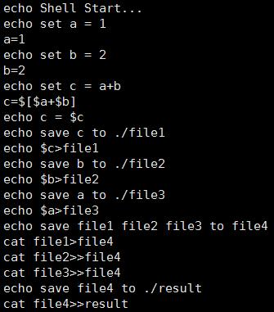使用你知道的方法（包括重定向）创建下图内容的文件（文件命名为test），将创建该文件的命令序列保存在 command 文件中，并将 test 文件作为批处理文件运行，将运行结果输出至 result 文件中。给出 command 文件和 result 文件的内容，并对最后的结果进行解释说明（可以从 test 文件的内容入手）

Command：bash /home/76066002_2018_jac/76066002-lab/sikaoti2/test.txt

File1：3

File2：2

File3：1

File4：1

Result：1

解释：那些echo命令只是在CLI里输出而真正的操作是其他的那些

a=1，b=2

c=$[$a+$b]=3

echo $c>file1 -> 创建一个叫file1的文件，内容是c（3）

echo $b>file2 -> 创建一个叫file2的文件，内容是b（2）

echo $a>file3 -> 创建一个叫file3的文件，内容是a（1）

cat file1>file4 -> 把file1的内容在file4里输出

cat file2>file4 -> 把file2的内容在file4里输出，替代原本已在file4的内容

cat file3>file4 -> 把file3的内容在file4里输出，替代原本已在file4的内容

cat file4>>result -> 创建一个叫result的文件，把file4的内容在那边输出

# **思考0.3**

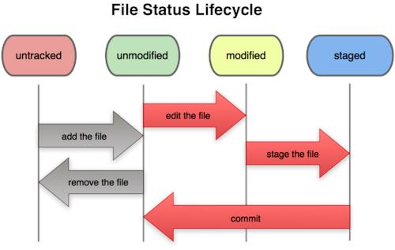仔细看看这张图，思考一下红箭头里的 add the file 、stage the file 和commit 分别对应的是 Git 里的哪些命令呢？

Add the file: git add

Stage the file: git add

Commit: git commit

# **思考0.4**

* 深夜，小明在做操作系统实验。困意一阵阵袭来，小明睡倒在了键盘上。等到小明早上醒来的时候，他惊恐地发现，他把一个重要的代码文件printf.c 删除掉了。苦恼的小明向你求助，你该怎样帮他把代码文件恢复呢？

如果是rm删除，没有正确的方法恢复它，除非有个备份。又或者那文件已被上传到git repo上了。如果这样的话可直接从git repo上下拉。

如果是在git repo上删除的话可用

git checkout <commit>~1 <filename>

* 正在小明苦恼的时候，小红主动请缨帮小明解决问题。小红很爽快地在键盘上敲下了 git rm printf.c，这下事情更复杂了，现在你又该如何处理才能弥补小红的过错呢？

git reset HEAD <filename> 或 git reset –hard HEAD

git checkout -- <filename>

* 处理完代码文件，你正打算去找小明说他的文件已经恢复了，但突然发现小明的仓库里有一个叫 Tucao.txt，你好奇地打开一看，发现是吐槽操作系统实验的，且该文件已经被添加到暂存区了，面对这样的情况，你该如何设置才能使 Tucao.txt 在不从工作区删除的情况下不会被 git commit 指令提交到版本库？git rm --cached Tucao.txt 或 git reset Tucao.txt

# **思考0.5**

思考下面四个描述，你觉得哪些正确，哪些错误，请给出你参考的资料或实验证据。

1. **（错）**克隆时所有分支均被克隆，但只有 HEAD 指向的分支被检出。

使用git branch便可检出全部已被clone的全部分支。

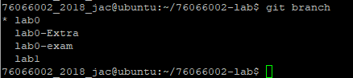

1. **（错）**克隆出的工作区中执行 git log、git status、git checkout、git commit 等操作不会去访问远程版本库。

这些命令都能与远程本库上的信息与本地的对比，且这些命令会访问远程版本库。（下面是git log的结果）

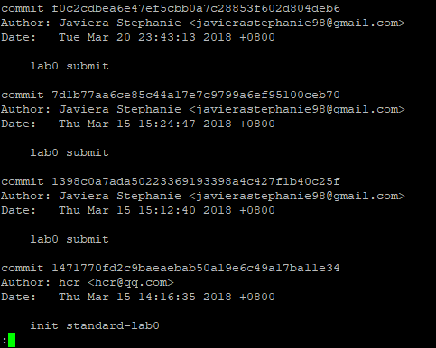

1. **（错）**克隆时只有远程版本库 HEAD 指向的分支被克隆。

<https://stackoverflow.com/questions/40310932/git-hub-clone-all-branches-at-once/42172410>

实验结果亦是如此。

1. **（对）**克隆后工作区的默认分支处于 master 分支。

<https://stackoverflow.com/questions/18726037/what-determines-default-branch-after-git-clone?utm_medium=organic&utm_source=google_rich_qa&utm_campaign=google_rich_qa>